KOMMER DU FØRST !
  - 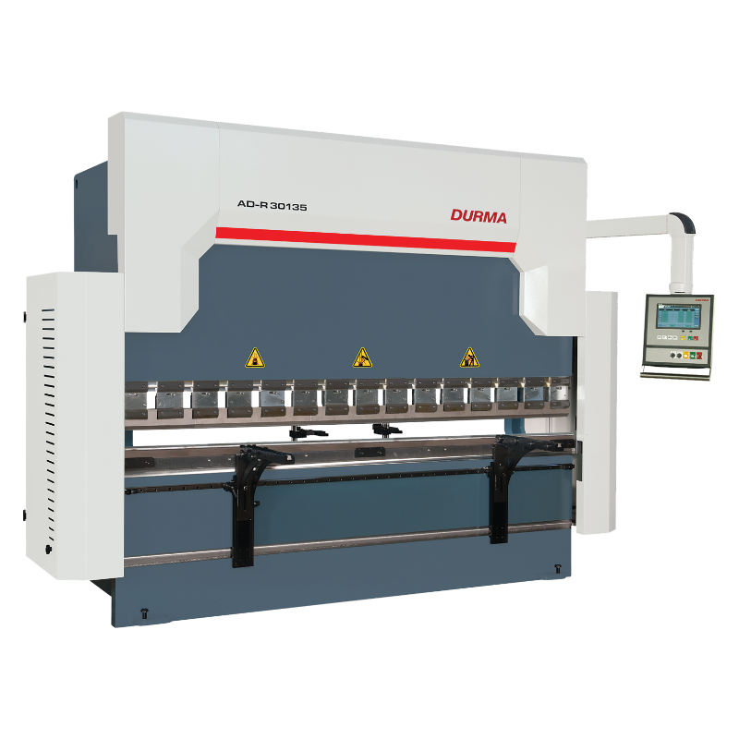
  - 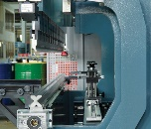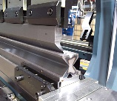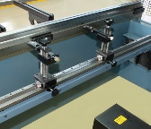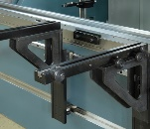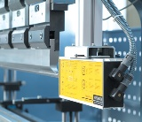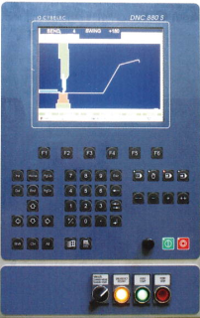
SHV DURMA hydraulisk CNC kantpresser 175T x 3100
Fabriksny maskine fra lager
2D Cybelec DNC 880S styring 4 akser Y1-Y2-X-R
Y akse ilgang 120 mm/sek – presse 10mm/sek
Pris Vejl. 478.382,00 Dkr
NETTO pris KUN et stk 375.000,00 Dkr
Ecxl. Lev og montering

